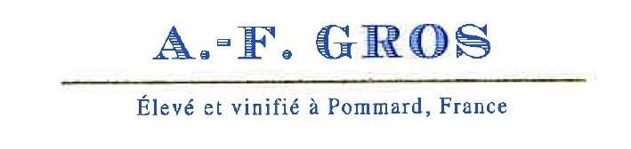

Le Grain de Sel de … Mathias
Vin de France
2021

